Invoer Sleepvragen in QB Handleiding
Waarom een handleiding?
Het invoeren van sleepvragen was erg tijdrovend voor TOM’ers. Naast dat het lastig is om de tabellen en sleepopties goed in te voeren, ziet iedere sleepvraag er anders uit. Dit komt omdat er in het huidige proces veel stappen zitten die erg foutgevoelig zijn (screenshot maken, bijsnijden van afbeeldingen, lettertype, verkleinen en vergroten van de tabel in QB, etc.).
Deze handleiding licht een nieuw proces toe, waarin zoveel mogelijk stappen automatisch door de computer worden gedaan.
Neem met mij (Bram Groenhof) contact op voor eventuele vragen en opmerkingen. Een disclaimer: Ik ben géén programmeur; het programma werkt, maar het is gelimiteerd. Er kan ook altijd iets onverwachts gebeuren, maar dat hoop ik natuurlijk niet. Ik kan altijd kijken of ik extra functionaliteit er in kan bouwen .
Wat kan deze tool op dit moment?
Alle sleepvragen die bestaan uit alleen maar tekst maken.
Wat wil ik later nog toevoegen?
1. De tool uitbreiden zodat je ook tabellen kan maken waarbij plaatjes gebruikt moeten worden.
2. Kijken of de tabellen nog wat breder kunnen. De huidige grootte is gebaseerd op Facet 13, maar sinds Facet 14 hebben we een breder canvas.
De tool
Voor geïnteresseerden is de documentatie en code op GitHub te vinden: GitHub Repository

Inhoud
Uitgewerkt voorbeeld: Type 1 met 3 kolommen. 2
Stap 1: Sleepopties maken 3
Stap 2: Tabel maken 5
Stap 3: Invoer in QB 9
Andere voorbeelden 12
Type 1 met rijen (heeft bijna altijd voorkeur i.p.v. kolommen) 12
Type 1 met ingevulde stap 13
Type 2 15

De tool opstarten
De tool draait op een programmeertaal genaamd Python. Om het uit te kunnen voeren, moet Python daarom op jouw computer geïnstalleerd zijn. Heb je nog geen Python geïnstalleerd? Ga naar https://www.python.org/downloads/ en klik op de knop “Download Python install manager”.
Vanwege privacy/dataveiligheid moet de tool lokaal gebruikt worden, daarnaast heb je een wachtwoord nodig om toegang te krijgen tot de tool. De tool staat als .zip-bestand klaar in deze map: Nieuwe itemtypes (download “mbo_tomtools.zip”) en sla deze op een voor jou logische plek op zodat je het makkelijk kan vinden (bijvoorbeeld in je documenten).
Pak vervolgens de .zip uit, hiervoor heb je het wachtwoord nodig. Wanneer je het hebt uitgepakt, kun je het programma gaan gebruiken.
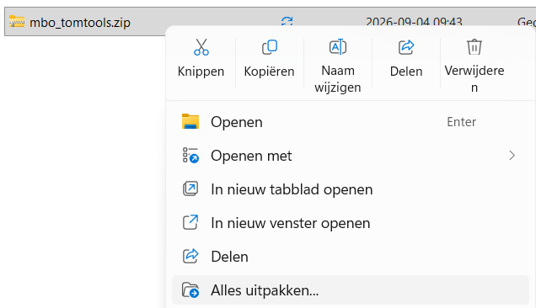
Het programma opstarten gaat als volgt:
- Open de uitgepakte map “mbo_tomtools”. En klik met rechtermuisknop op het bestandspad “Adres kopiëren”.
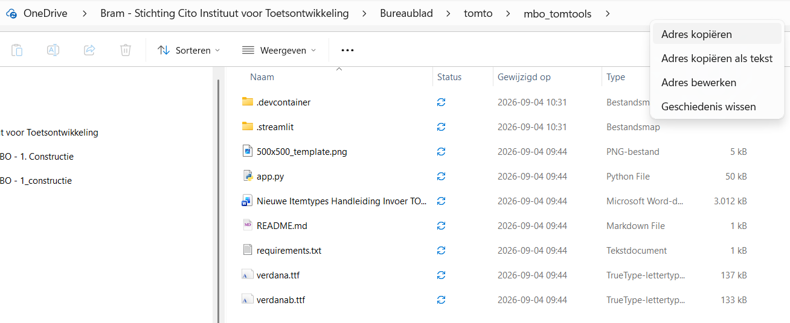
- Druk op de windows-knop op je toetsenbord (of klik op het windows-knopje in je taakbalk: . Type “cmd” in en druk op enter. Dit opent een “opdracht prompt” (Herkenbaar voor diegene die MS-basic nog kennen ).
- Type “cd” in met een spatie aan het einde, plak het adres en druk op enter.
- Plak vervolgens dit commando in de opdrachtprompt en druk op enter: “py -m streamlit run app.py --server.address=127.0.0.1 --server.port=8501 --browser.gatherUsageStats=false”
- Het programma opent nu in Microsoft Edge en je kunt aan de slag. Als je klaar bent kun je het tabblad in Edge en de opdrachtprompt sluiten.
Let op: Als je het tabblad in Edge lang open laat staan, maar niet gebruikt, dan kan het zijn dat het programma een melding geeft. Mocht dit gebeuren, dan moet je het tabblad en de opdrachtprompt afsluiten, en het programma opnieuw starten.
De opdrachtprompt ziet er als volgt uit als het programma opgestart is, dit is dus “normaal”.
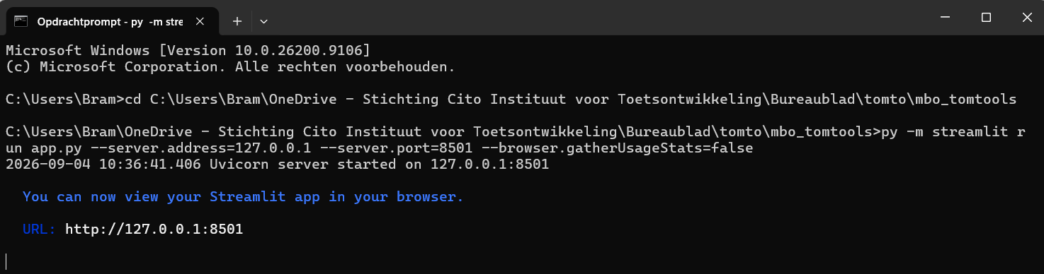

Uitgewerkt voorbeeld: Type 1 met 3 kolommen.
Deze stappen laten slechts 1 voorbeeld zien, het kan zijn dat je voor sommige sleepvragen andere waarden moet invullen, maar het proces blijft verder hetzelfde .
Stel dat je onderstaande vraag moet invoeren. Dit is fictief, en de formulering is niet helemaal logisch. Dit doe ik zodat we een aardig complexe sleepvraag moeten maken.
Vak: Engels B2.
Tekst: Disintegration
Itemnummer: 4
Inleidende tekst voor de vraag
The Cure’s “Disintegration” contains the song “Pictures of You”.
Vraag en alternateven
In what order do the following lyrics appear in this song?
Put the lyrics in the correct order.
Please note: Leave no boxes empty, place every lyric in a box.
The first lyric of The Cure's "Pictures of you" | The second lyric of The Cure's "Pictures of you" | The third lyric of The Cure's "Pictures of you"

“I've been living so long with my pictures of you, that I almost believe that the pictures are all I can feel.” (2)
“I've been looking so long at these pictures of you, that I almost believe that they're real.” (1)
“Remembering you, standing quiet in the rain, as I ran to your heart to be near.” (3)

Stap 1: Sleepopties maken
Om ruimte te besparen in de handleiding, laat ik op de plaatjes alleen sleepopties A en B zien.
Stap | Actie
1 | Kies in het menu “Tabel maken of Sleepopties maken?” Voor “Sleepopties Maken”  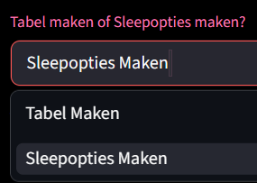
2 | Vul alle benodigde informatie in. Laat “Kies het aantal karakters per regel” op de standaardwaarde (33). Het programma genereert plaatjes voor de sleepopties die precies groot genoeg zijn. Alle sleepopties worden altijd net zo groot gemaakt als de optie met de meeste regels.  Terwijl je de Sleepopties invult, komt er rechts een preview te staan. Klik buiten het tekstvak om het plaatje te updaten.  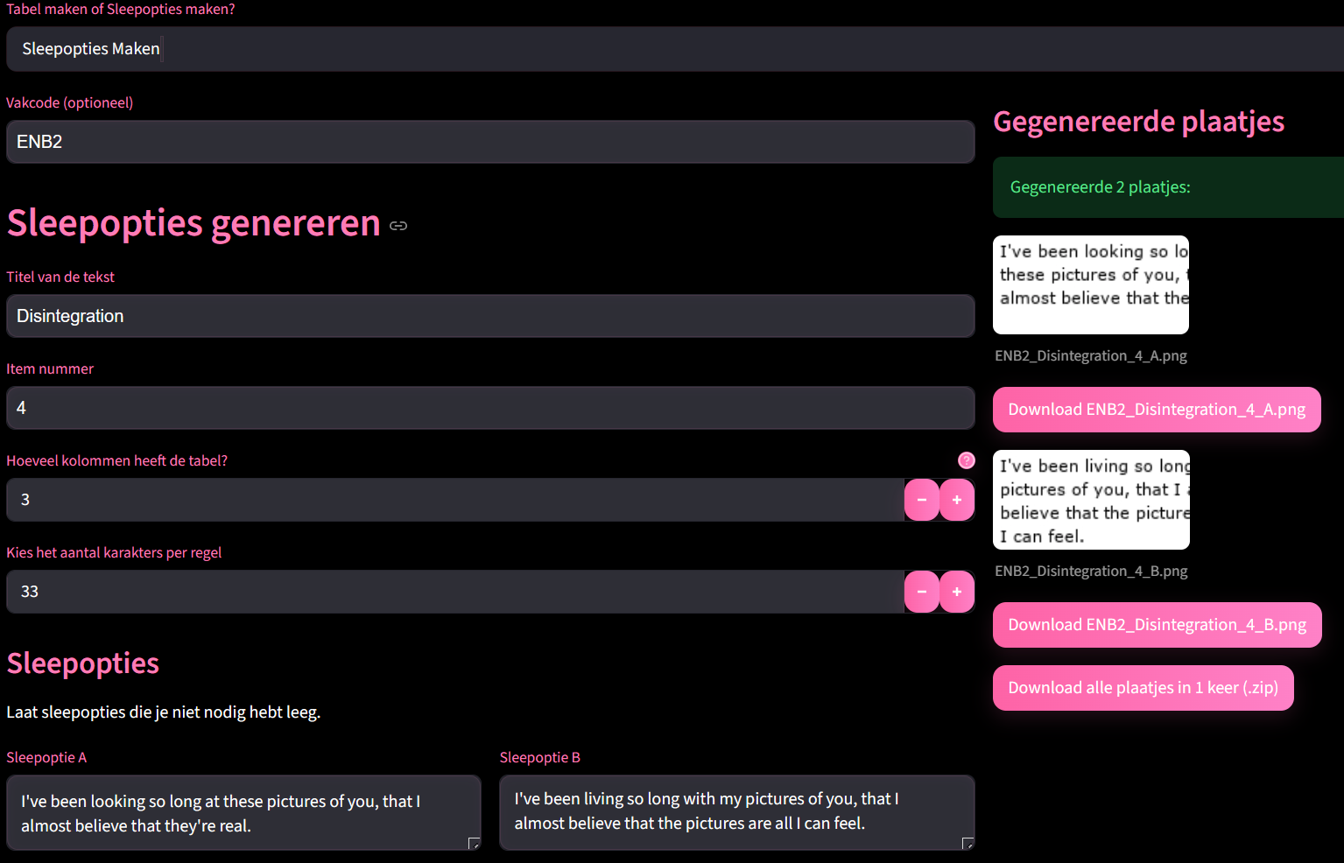

3 | In de preview zie je dat de tekst niet in het plaatje past. De regels zijn te lang. “Speel” daarom met de waarde van “Kies het aantal karakters per regel” tot het er wel goed uit ziet. Omdat we ruimte tekort hebben, verlagen we dit getal.  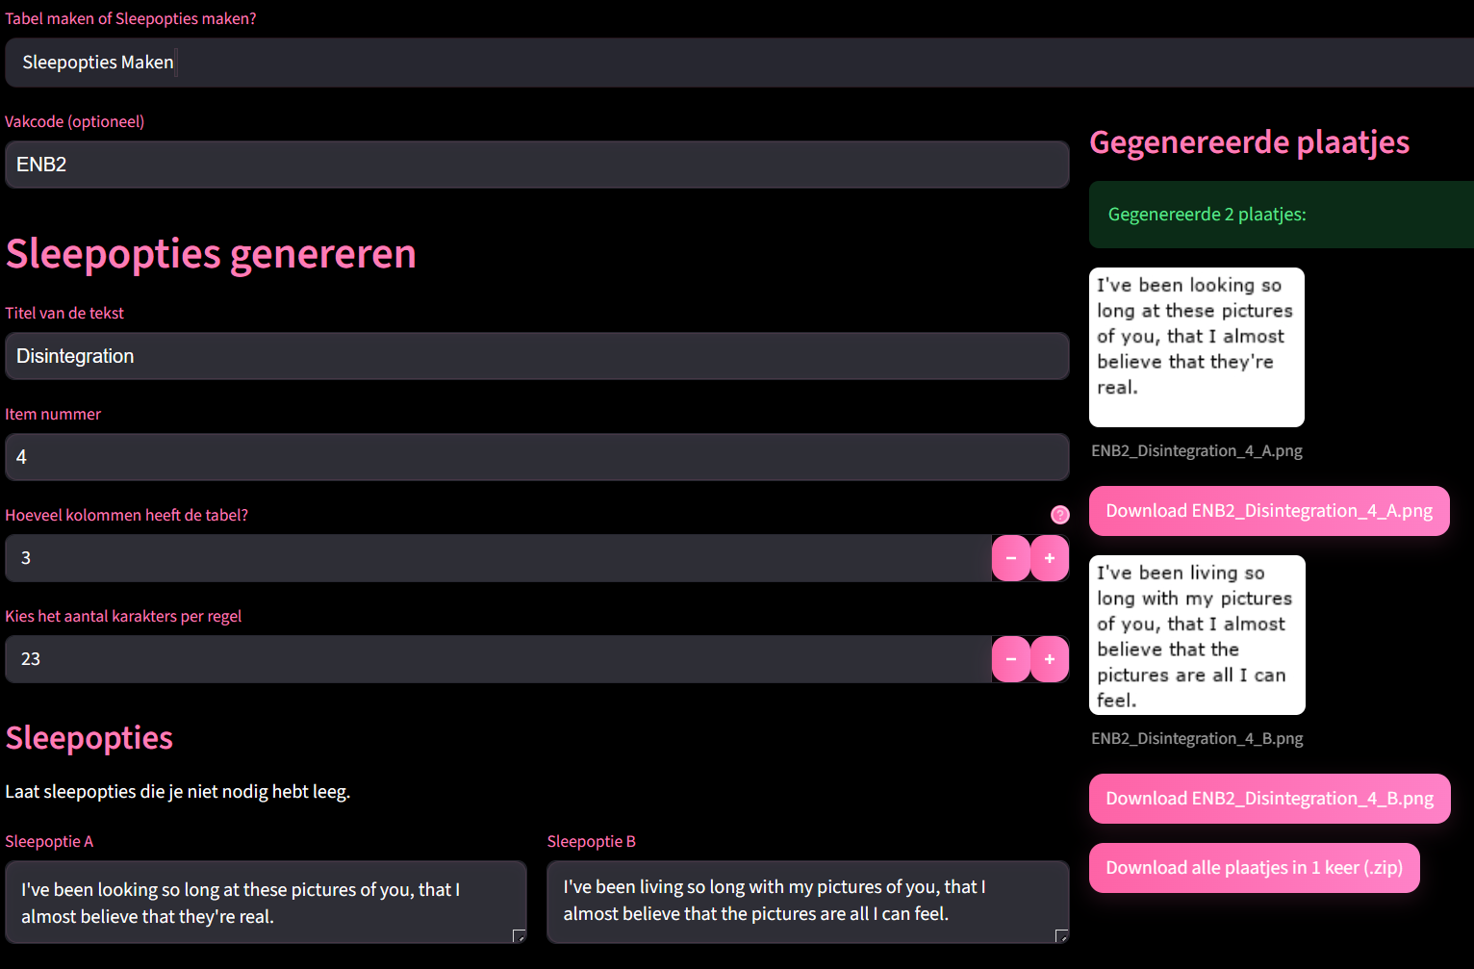  Voor deze sleepopties lijkt dat 23 de juiste waarde is, de plaatjes zien er nu mooi uit .  Sleepoptie B is de langste, en heeft 6 regels nodig in het plaatje. Onthoud dit aantal, dit is nodig bij het genereren van de tabel.
4 | Download de gegenereerde plaatjes. Klik op de individuele downloadknopjes (“Download ENB2_Disintegration_4_A.png” en “ENB2_Disintegration_4_B.png”) of “Download alle plaatjes in 1 keer (.zip)”.  Kies wat fijner werkt voor jou! Als je alles tegelijk downloadt, moet je de .zip wel eerst uitpakken.

Stap 2: Tabel maken
Stap | Actie
1 | Kies in het menu “Tabel maken of Sleepopties maken?” Voor “Tabel Maken”  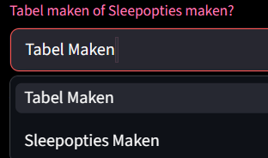
2 | Vul eerst de algemene informatie over het item in, dit is hetzelfde als bij de sleepopties.  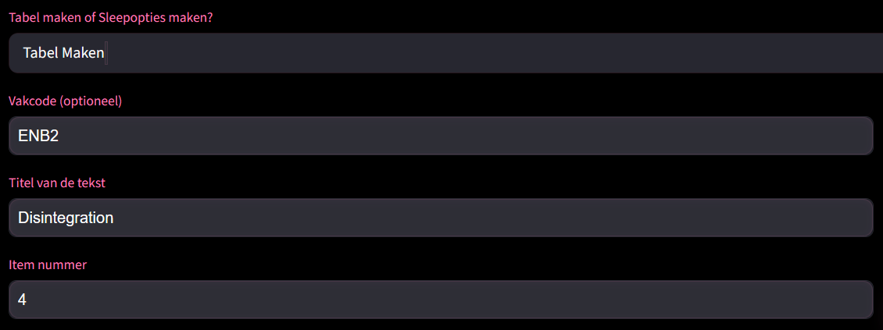
3 | Kies bij “Selecteer het Type sleepvraag” de juiste soort sleepvraag. Dit moet in de MAL staan aangegeven. Dit is voor straks ook het itemtype dat je in QB gaat zetten. Voor dit voorbeeld gebruiken we een Type 1, omdat deze wat complexer is.  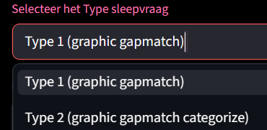
4 | Vul de informatie voor de tabelafmetingen in:  1: “Kies het aantal karakters per regel”. Houdt dit in eerste instantie op de standaardwaarde (33).  2: “Hoeveel rijen heeft de tabel?”: 2  3: “Hoeveel kolommen heeft de tabel?”: 3  4: “Heeft de kop van de tabel een label?”: Aanvinken. Dit is de bovenste rij kolommen “The first lyric of The Cure's "Pictures of you” etc. Als je dit aanvinkt komt de optie “hoeveel regels zijn er nodig voor de kop van de tabel” tevoorschijn. Laat deze nu nog op de standaardwaarde.  5: “Hoeveel regels zijn er nodig voor het langste antwoord”: 6 (onthouden van stap 1? ).  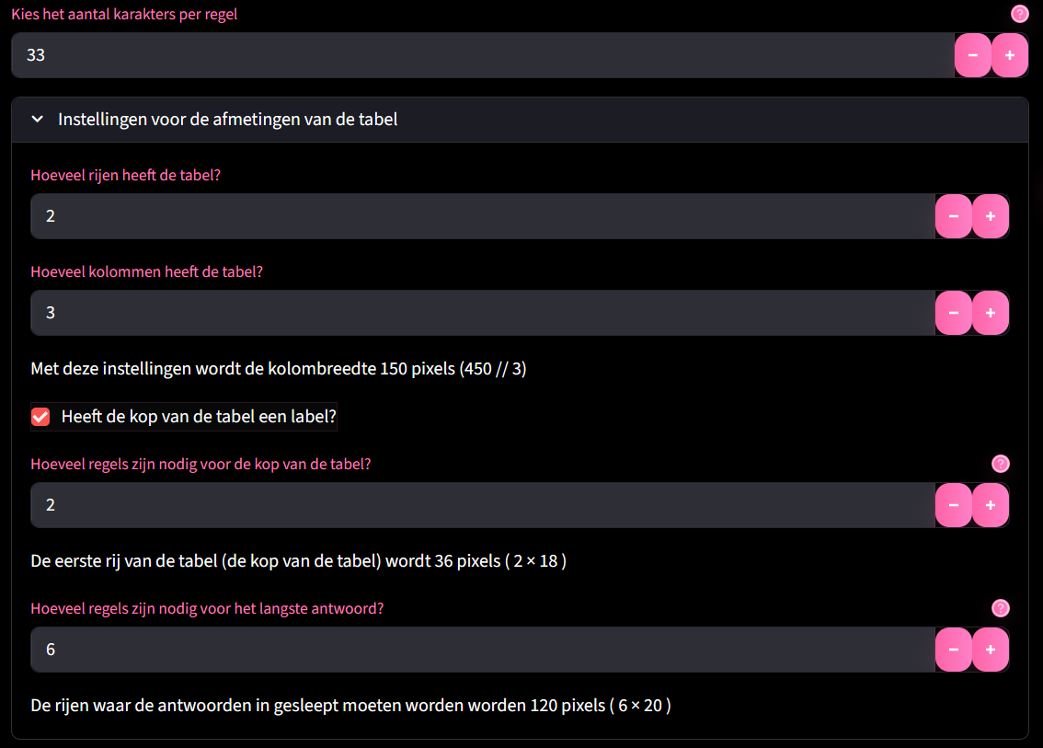  We komen in stap 6 terug om “Kies het aantal karakters per regel” en “hoeveel regels zijn er nodig voor de kop van de tabel” aan te passen als dit nodig is.
5 | Vul onderin de tekst in die standaard in de tabel moet komen (niet de sleepopties).  Vink aan of de tekst dikgedrukt moet zijn.  De plaatsing van deze “cellen” komt altijd overeen met de vorm van de tabel. Vergelijk het plaatje met de vorm van de lege tabel heronder:  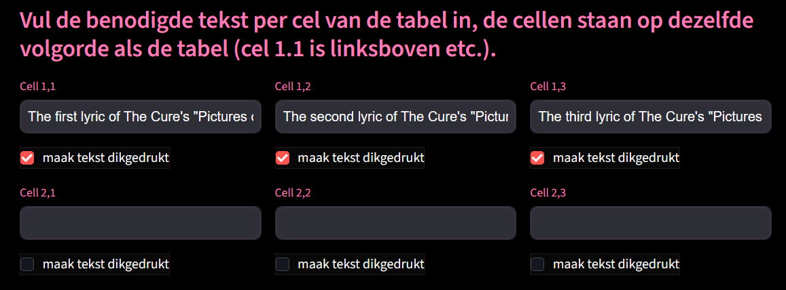  Cell 1,1 Cell 1,2 Cell 1,3  Cell 2,1 Cell 2,2 Cell 2,3
6 | In de preview is de zien dat de tekst van de kop van de tabel nog niet goed past. Dit gaan we oplossen door de waarden van “Kies het aantal karakters per regel” en “hoeveel regels zijn er nodig voor de kop van de tabel” aan te pasen.  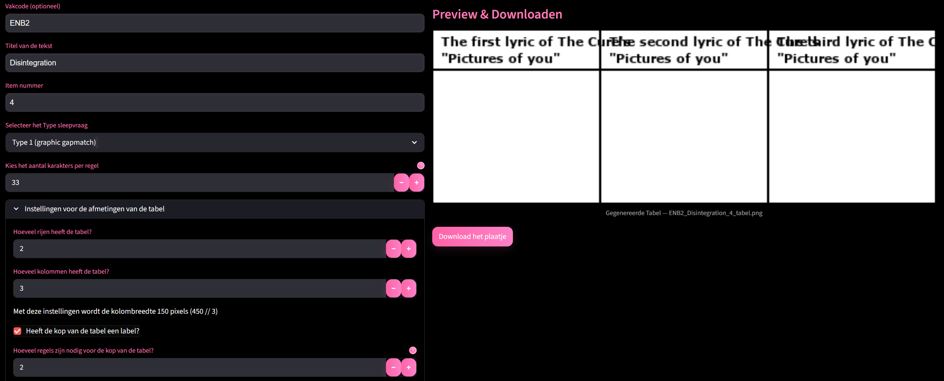
7 | Pas eerst de waarde van “Kies het aantal karakters per regel” aan totdat alle tekst binnen de juiste kolommen vallen. Het maakt hier niet uit of de tekst nog doorloopt naar de tweede rij.  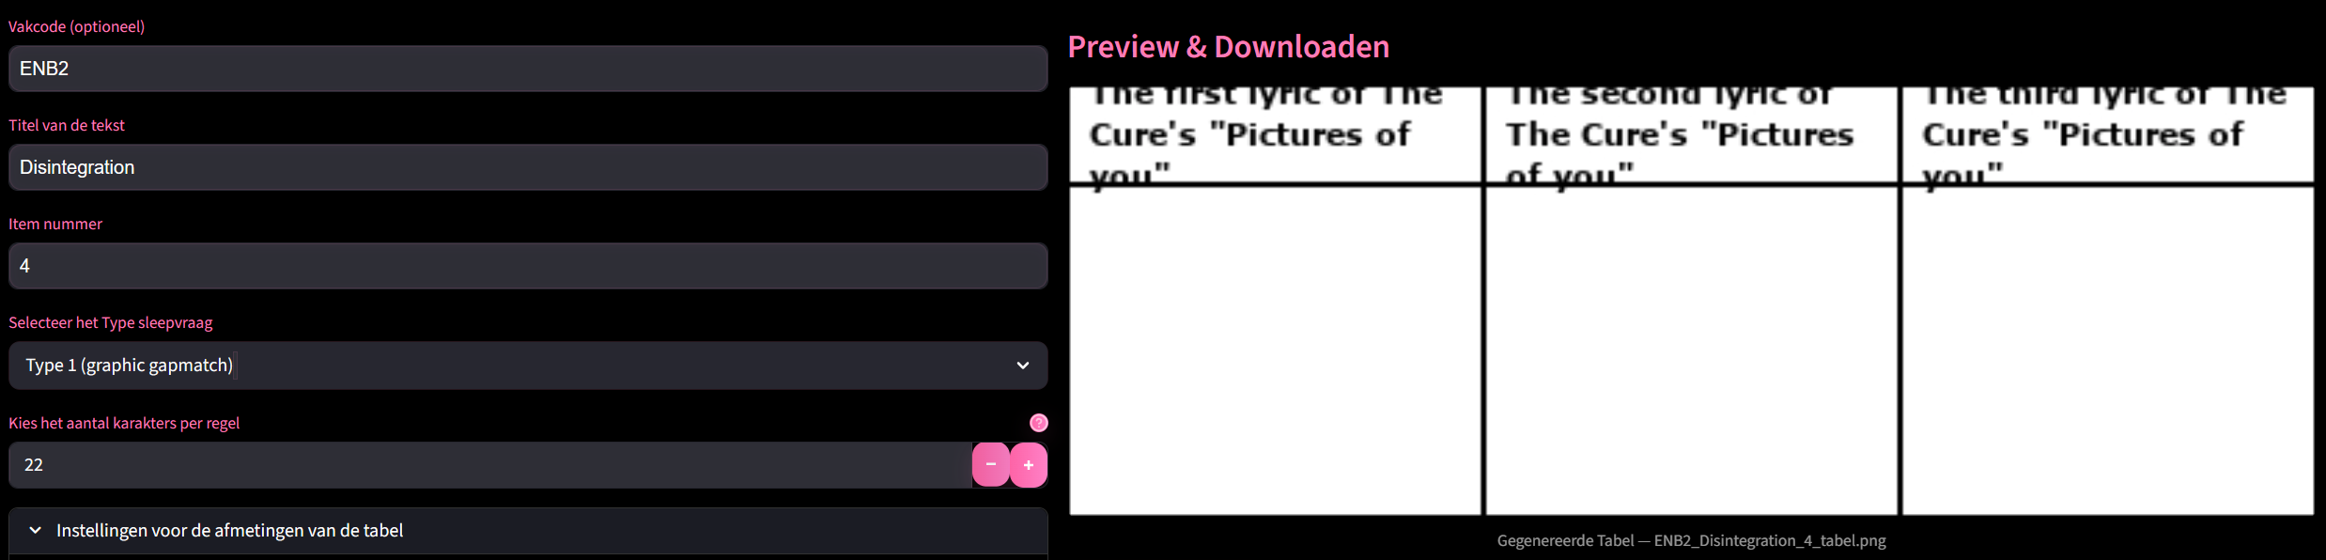  Voor deze kop van de tabel lijkt 23 de juiste waarde te zijn, de tekst zit nu netjes in de eigen kolommen.
8 | Er is nog niet genoeg “verticale” ruimte (de tekst loopt over in aan de boven- en onderkant). Dit gaan we oplossen door de waarde van “hoeveel regels zijn er nodig voor de kop van de tabel” aan te passen.  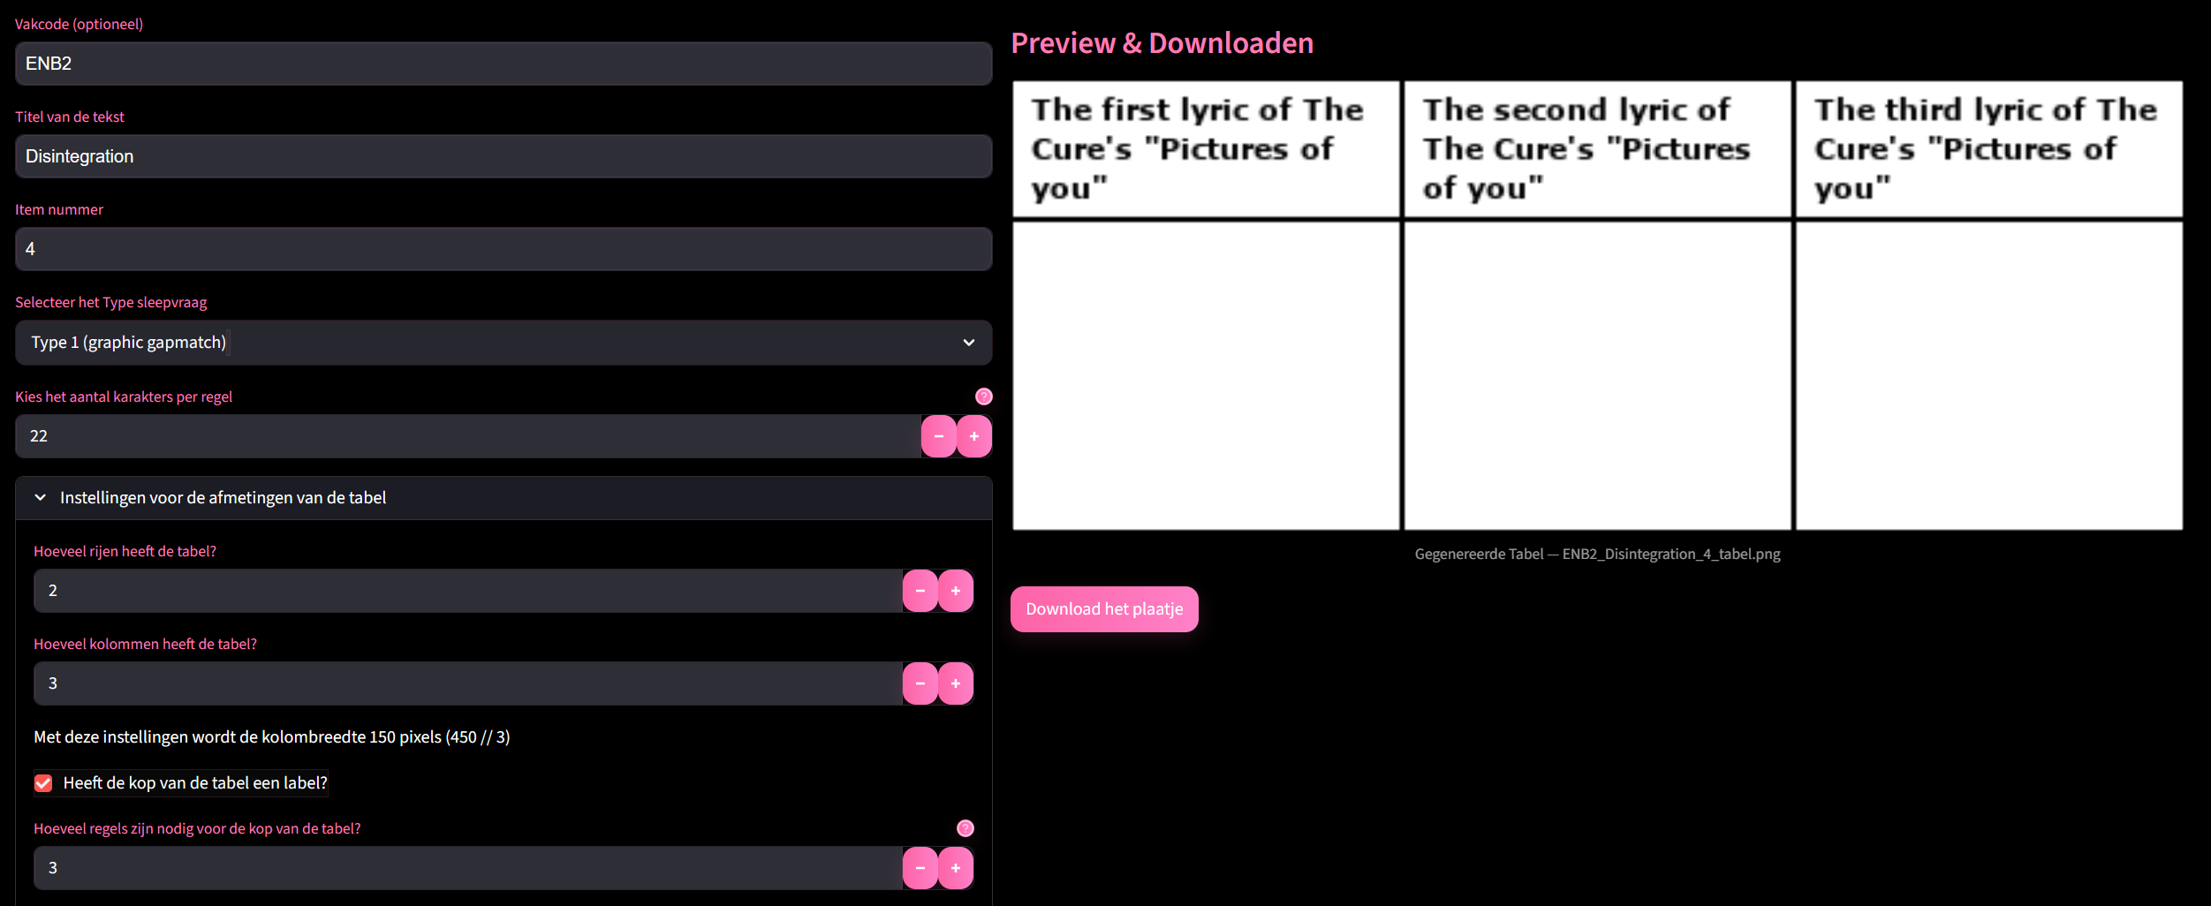  Voor deze kop van de tabel lijkt 3 de juiste waarde te zijn. De tabel ziet er nu mooi uit.
9 | Download de tabel door te klikken op “Download het plaatje”.  Als het goed is heb je nu in de downloads folder alle benodigde plaatjes:  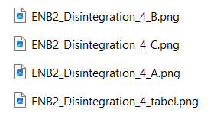  Sla deze op waar jij het fijn vindt.

Stap 3: Invoer in QB
Stap | Actie
1 | Maak het item aan in QB, kies voor het juiste itemtype. In dit geval de Graphic Gaptmatch, omdat we een type 1 vraag maken.
2 | Vul alle metadata en dergelijken in zoals bij elk item.
3 | Klik onder stam op het vergrootslag om de tabel toe te voegen, uploadt deze hier. De breedte is altijd 450 pixels, dit kun je als het goed is zien!  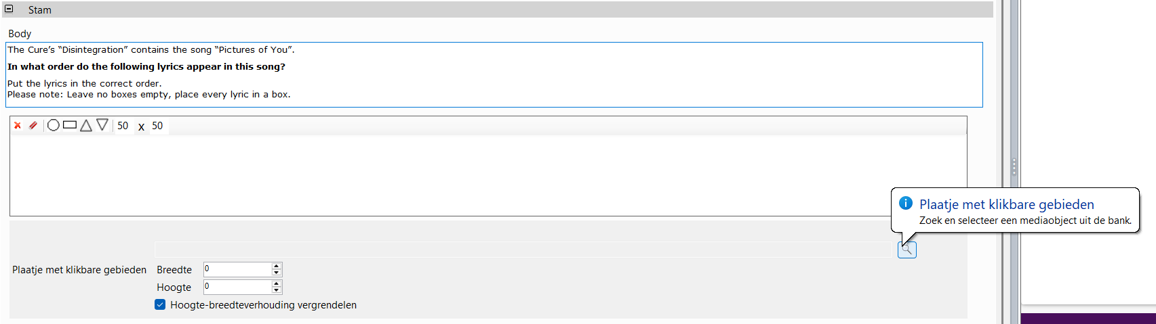    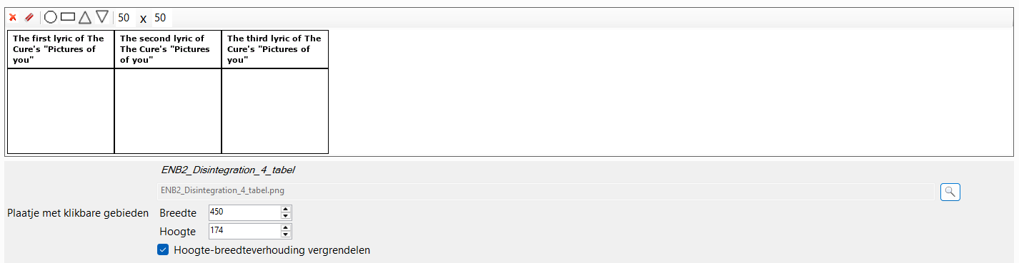
4 | Vul vervolgens alles in voor de sleepopties:  - Zet onder stam vergolgens het “aantal plaatjes om te koppelen” op 3, we hebben namelijk 3 antwoordopties.  - Zet vervolgens de tekst van de antwoordopties bij de “Label (A)”, “Label (B)”, “Label (C)”.  - Selecteer in het dropdown “Plaatje” als dit nog niet gedaan is.  - Druk vervolgens op het vergrootglas en uploadt de sleepopties bij hun juiste alternatief (sleepoptie A moet bij “(A)”).  - “Max aantal” moet op 1 staan.  (plaatje staat op de volgende pagina zodat het onder elkaar zichtbaar is)  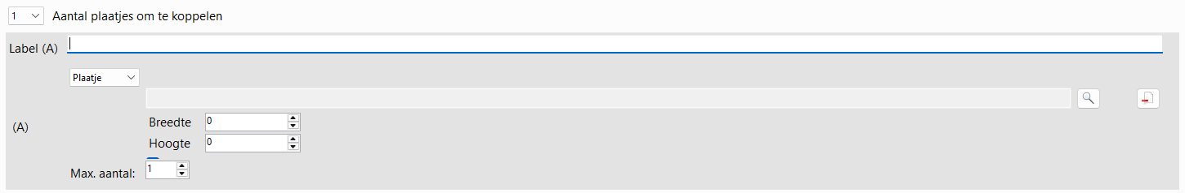    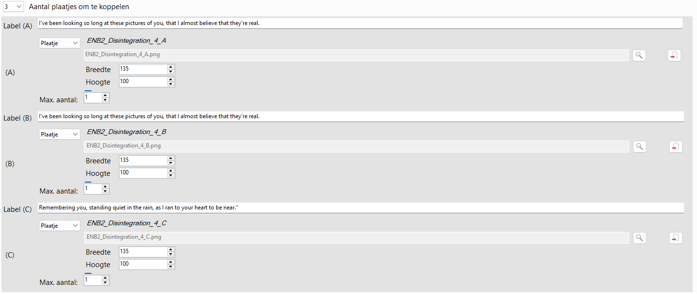
5 | Maak nu de sleepvakken (waar de sleepopties heen gesleept moeten worden) aan door op “Add Rectangle” te klikken. Dit is best lastig om uit te leggen met tekst. Speel even met deze optie of vraag een TOM’er die het al weet of mij (Bram) om hulp als je dit voor het eerst doet.  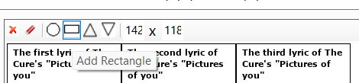    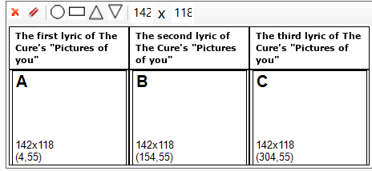  Tips:  - Sleepvakken mogen net iets kleiner zijn dan de cel van de tabel. Kijk even goed of de sleepopties niet over een lijn van de tabel worden geplaatst.  - Als je 1 sleepvak hebt gemaakt, kun je twee keer op het “add rectangle” knopje klikken om een tweede vak te maken die precies even groot is.  - Zorg dat de vakjes altijd dezelfde hoogte hebben (hier is dat “55” ).  - Met de pijltjes toetsen kun je een vakje 1 pixel per keer verschuiven.
6 | Check of de vakjes goed zijn, en pas deze eventueel aan. Als het goed is, past alles mooi in de tabel.  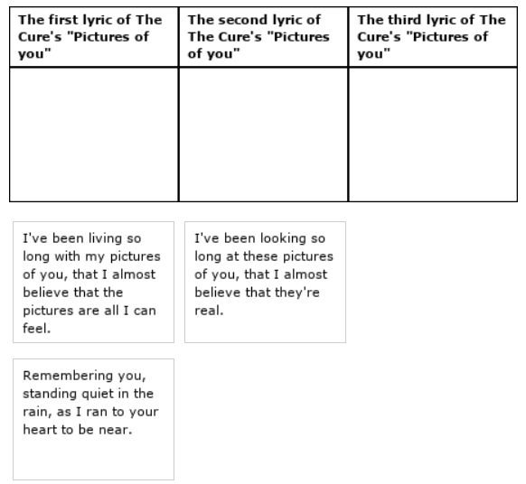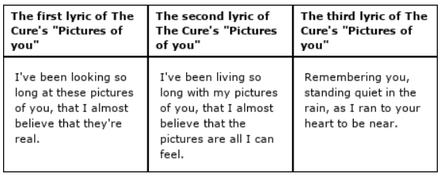
7 | Vul de overige data in (zoals score, etc.).

Andere voorbeelden

Type 1 met rijen (heeft bijna altijd voorkeur i.p.v. kolommen)
Sleepopties:
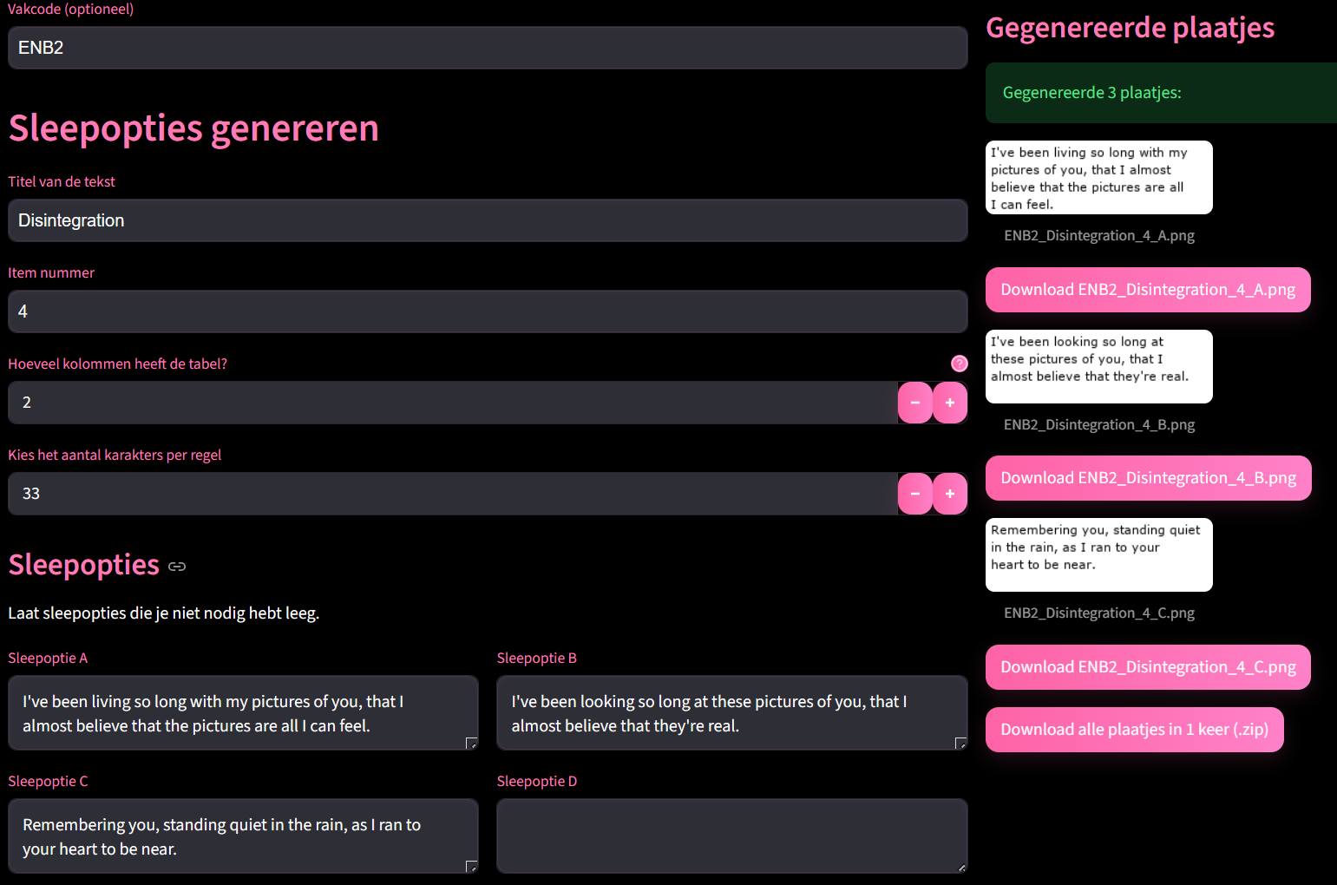
Tabel: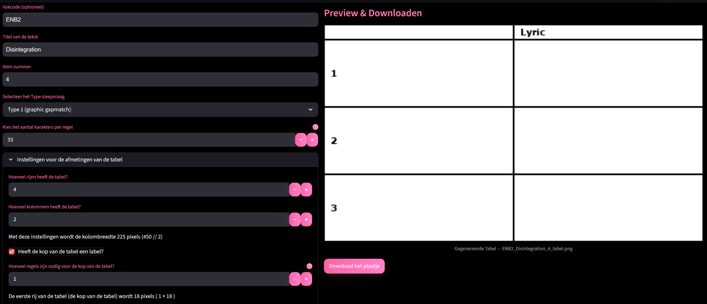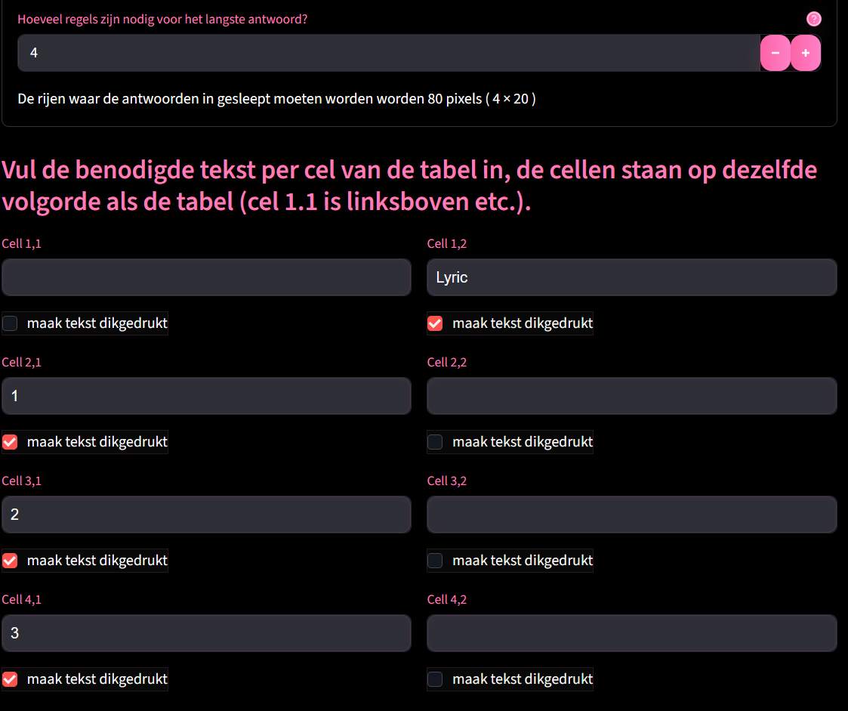

Type 1 met ingevulde stap
Sleepopties (G is NIET ingevuld, deze wordt in de tabel weggegeven):
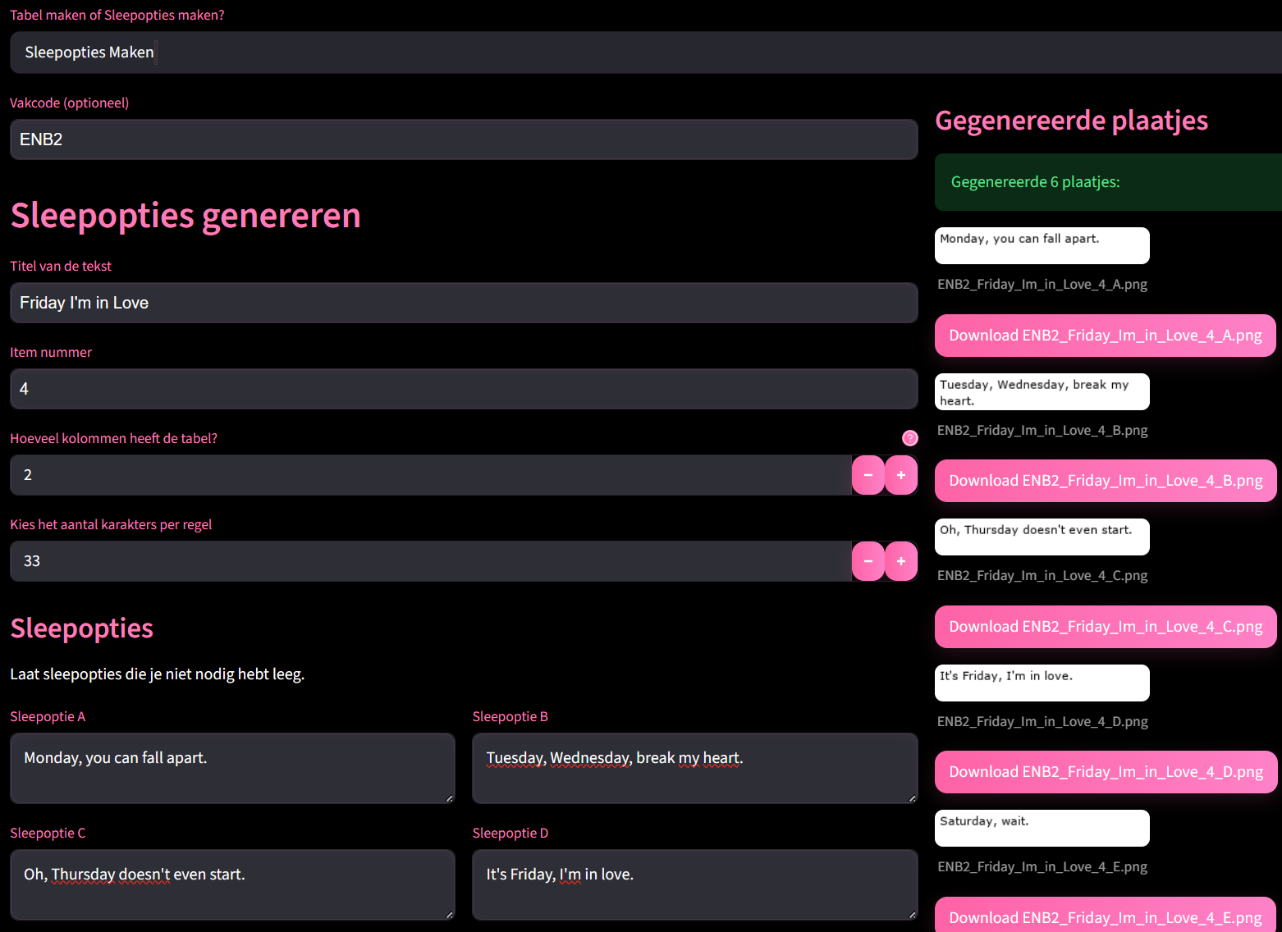
Tabel:
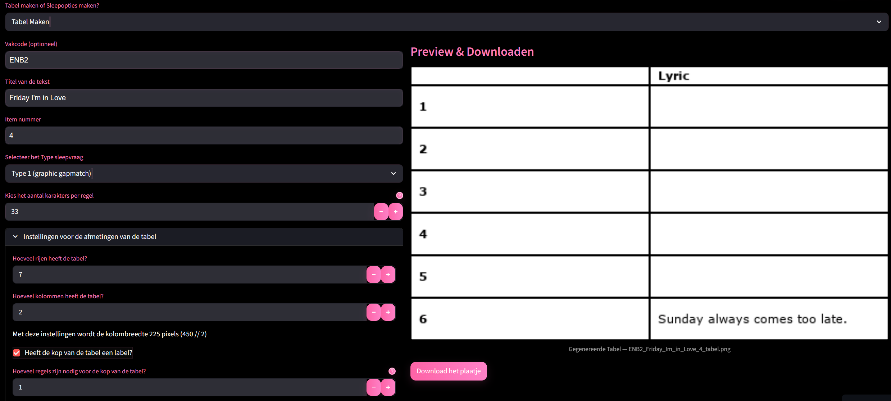
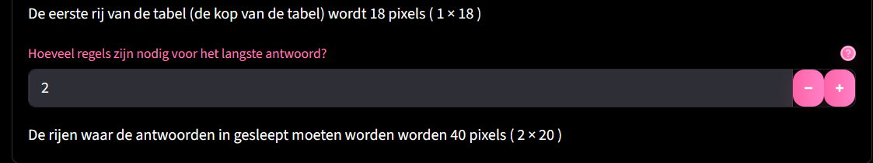

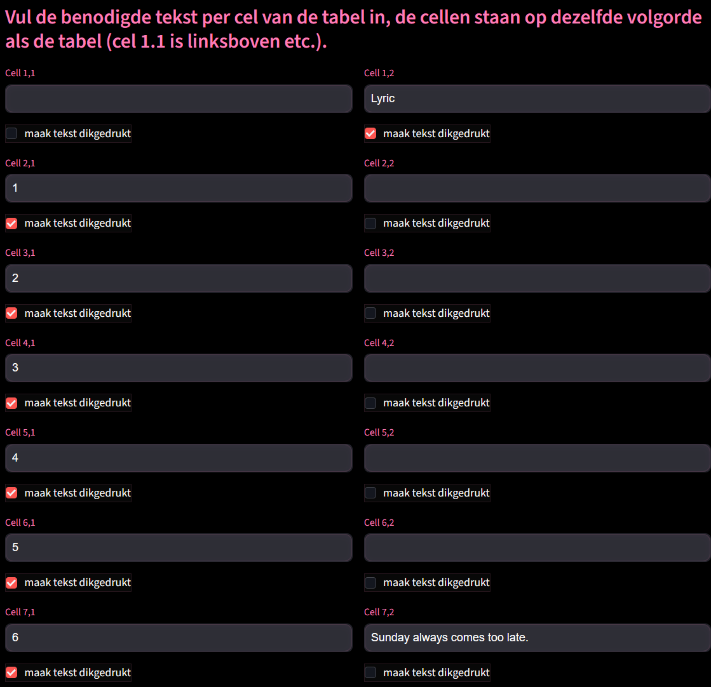

Type 2
Een Type 2 vraag is een heel stuk simpeler . Minder om in te vullen!
Sleepopties (E en F zijn ook ingevuld):
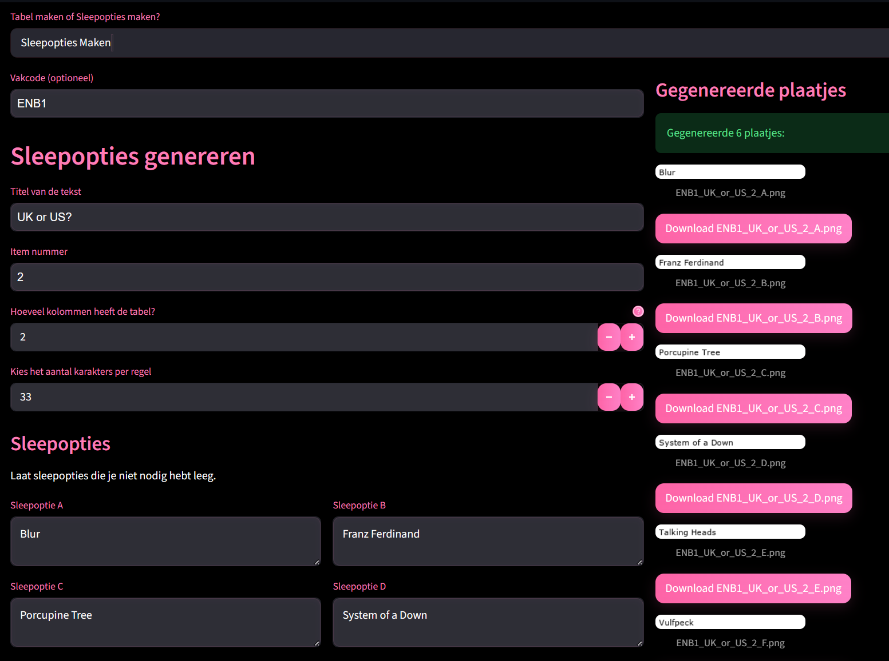
Tabel:
